泗县司法局2020年部门预算

2020年1月

目 录
第一部分 部门概况
1.主要职责
2.部门预算单位构成
3.2020年度主要工作任务
第二部分 2020年部门预算表

1.泗县司法局2020年财政拨款收支总表
2.泗县司法局2020年一般公共预算支出表

3.泗县司法局2020年一般公共预算基本支出表
4.泗县司法局2020年政府性基金预算支出表

5.泗县司法局2020年国有资本经营预算支出表
6.泗县司法局2020年收支总表
7.泗县司法局2020年收入总表
8.泗县司法局2020年支出总表
9.泗县司法局2020年政府采购支出表
10.泗县司法局2020年政府购买服务支出表
第三部分 2020年部门预算情况说明

1.关于2020年财政拨款收支预算总体情况说明
2.关于2020年一般公共预算财政拨款情况说明

3.关于2020年一般公共预算基本支出情况说明
4.关于2020年政府性基金预算拨款情况说明

5.关于2020年国有资本经营预算拨款情况说明
6.关于2020年收支预算总体情况说明
7.关于2020年收入预算情况说明
8.关于2020年支出预算情况说明
9.关于2020年国有资产占用使用情况说明
10.其他重要事项情况说明
第四部分 名词解释
第一部分 部门概况
一、主要职责
（一）贯彻执行国家司法行政工作的方针、政策，制定全县司法行政工作的中长期规划、年度工作计划并监督实施。
（二）制定全县法制宣传教育和普及法律知识规划并组织实施。
（三）指导和管理全县律师、公证、法律援助工作；负责管理全县社会法律服务咨询机构和法律服务市场。
（四）指导和监督基层法律服务及人民调解工作。负责管理基层司法所。
（五）指导和协调全县刑释人员、解除劳教教养人员的安置帮教工作，指导和管理全县社区矫正工作。
（六）负责全县司法行政复议和应诉工作。

二、部门预算单位构成
从预算单位构成看，县司法局2020年度部门预算包括本级预算，纳入部门预算编制范围的单位共2个，具体情况见下表。
序号 | 单位名称 | 单位性质
1 | 泗县司法局本级 | 行政单位
2 | 公证处 | 行政单位

三、2020年度主要工作任务
（一）加强人民调解队伍建设，认真做好矛盾纠纷预防化解工作。建立健全人民调解组织网络和信息网络，广泛开展经常性的矛盾纠纷排查和登记工作，主动深入到人群多、矛盾问题多、工作难度大的地方。
（二）努力提高社区矫正工作水平。要努力提升社区矫正质量。最大限度减少重新违法犯罪。完善社区矫正突发事件处置机制，及时有效地处置社区服刑人员非正常死亡、实施犯罪、参与群体等突发事件，有效维护社会稳定；
（三）以普法依法治理为契点，大力推进依法治县进程;开展“12.4”全国宪法宣传日活动。
（四）在民生领域，发挥服务助推作用，全面开拓和规范法律服务。继续加强宣传，扩大法律援助工作社会影响。继续扩大法律援助的覆盖面。使更多的需要法律援助的人得到法律帮助，更好的满足不同人群的不同需求。

第二部分 2020年部门预算表
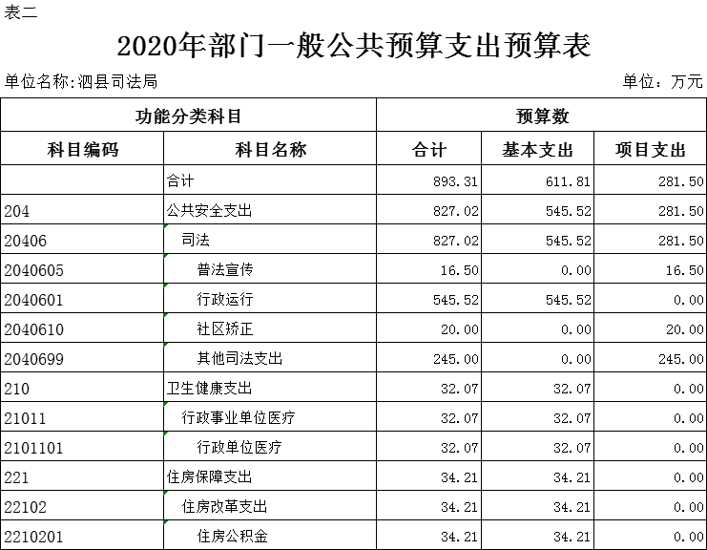

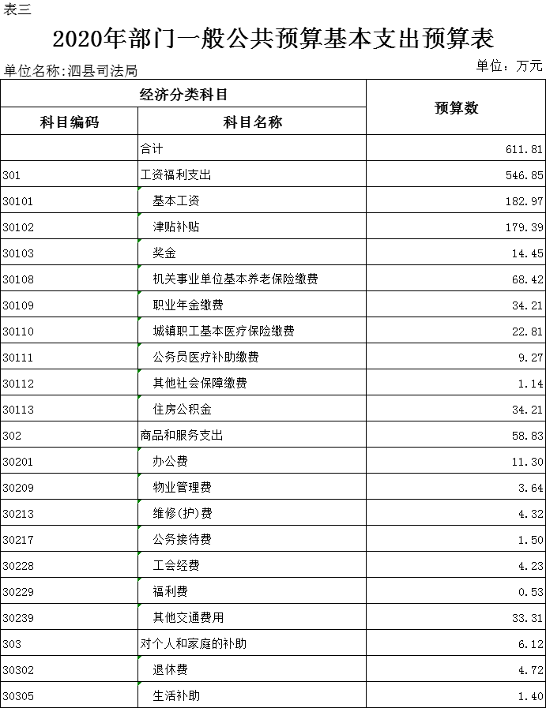

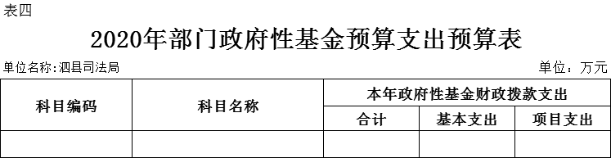
注：泗县司法局2020年无政府性基金预算支出，故本表无数据。

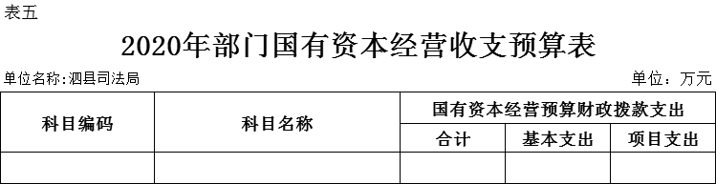
注：泗县司法局2020年无国有资本经营预算收支，故本表无数据。

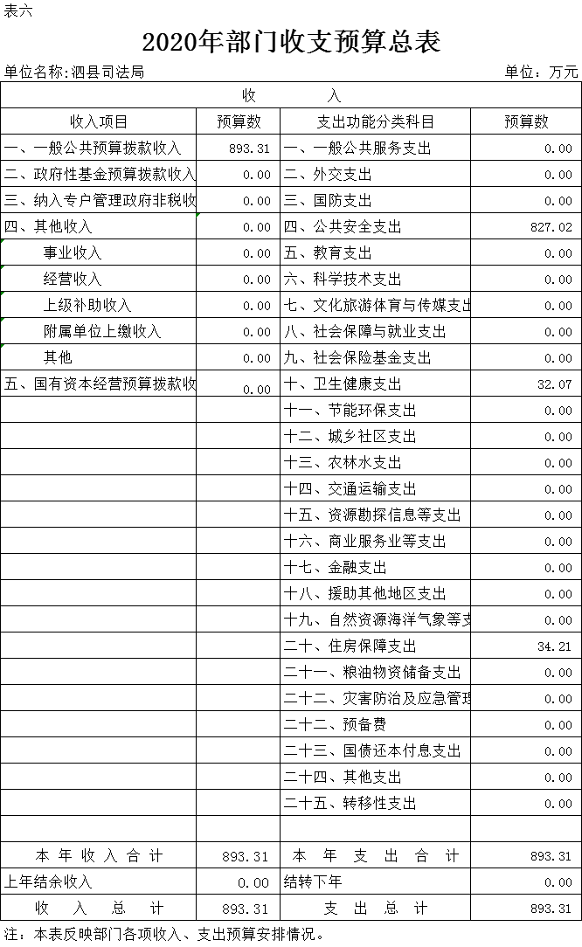

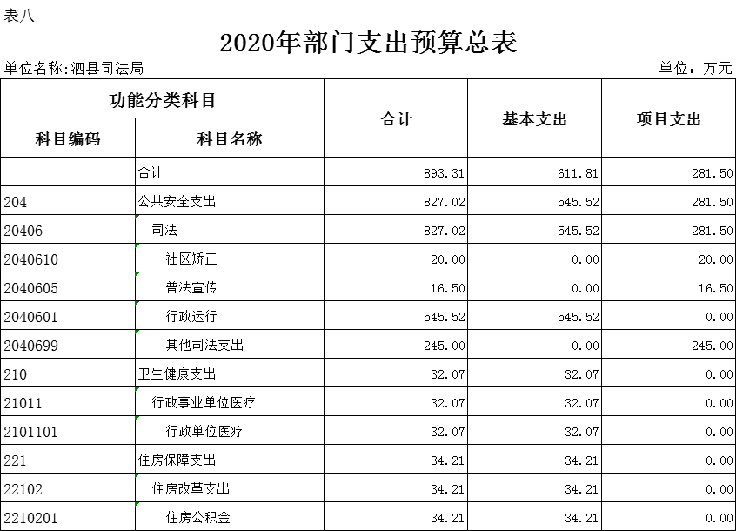

第三部分 2020年部门预算情况说明

一、关于2020年财政拨款收支预算总体情况说明
泗县司法局2020年财政拨款收支预算893.31万元。收入按资金来源分为：一般公共预算拨款893.31万元、政府性基金预算拨款0万元、国有资本经营预算拨款0万元；按资金年度分为：当年财政拨款收入893.31万元，上年结转0万元。支出按功能分类分为：一般公共服务支出0万元，占0%；社会保障和就业支出0万元，占0%；卫生健康支出32.07万元，占3.59%；住房保障支出34.21万元，占3.83%。
二、关于2020年一般公共预算拨款情况说明
（一）一般公共预算拨款规模变化情况。
泗县司法局2020年一般公共预算拨款893.31万元，比2019年预算拨款增加210.34万元，增长30.8%，主要原因是：一是法律援助等项目经费增加；二是政策性调资。
（二）一般公共预算拨款结构情况。
一般公共服务支出0万元，占0%；社会保障和就业支出0万元，占0%；卫生健康支出32.07万元，占3.59%；住房保障支出34.21万元，占3.83%；公共安全支出827.02万元，占92.58%。

（三）一般公共预算拨款具体使用情况。
1. 公共安全支出（类）司法（款）行政运行（项）2020年预算545.52万元，比2019年预算增加29.12万元，增长5.03%，增长原因主要是：工资正常晋级晋档。
2. 公共安全支出（类）司法（款）普法宣传（项）2020年预算16.5万元，比2019年预算增加6.5万元，增长65%，增长原因主要是：原政府办项目资金-普法经费纳入司法局年初预算。
3. 公共安全支出（类）司法（款）社区矫正（项）2020年预算20万元，与2019年预算保持一致。
4. 公共安全支出（类）司法（款）其他司法支出（项）2020年预算245万元，比2019年预算增加170万元，增长226.67%，增长原因主要是：新增项目资金-原购买服务的辅岗人员工资纳入司法局2020年预算，原政府办项目资金-法律顾问补助经费纳入司法局2020年初预算。
5. 卫生健康支出（类）行政事业单位医疗（款）行政单位医疗（项）2020年预算32.07万元，比2019年预算增加3.03万元，增长10.43%，增长原因主要是：工资正常晋级晋档，工资基数增加。
6.住房保障支出（类）住房改革支出（款）住房公积金（项）2020年预算34.21万元，比2019年预算增加4.69万元，增长15.89%，增长原因主要是：工资正常晋级晋档，工资基数增加。
三、关于2020年一般公共预算基本支出情况说明
泗县司法局2020年一般公共预算基本支出611.81万元，其中：
工资福利支出546.85万元，主要包括：基本工资、津贴补贴、奖金、机关事业单位基本养老保险缴费、职业年金缴费、城镇职工基本医疗保险缴费、公务员医疗补助缴费、其他社会保障缴费、住房公积金。
商品和服务支出58.83万元，主要包括：办公费、物业管理费、维修（护）费、公务接待费、工会经费、福利费、其他交通费等。
对个人和家庭的补助6.12万元，主要包括：退休费生活补助等。
四、关于2020年政府性基金预算拨款情况说明
泗县司法局2020年没有政府性基金预算拨款收入，也没有使用政府性基金预算拨款安排的支出。
五、关于2020年国有资本经营预算拨款情况说明
泗县司法局2020年没有国有资本经营预算拨款收入，也没有使用国有资本经营预算拨款安排的支出。

六、关于2020年收支预算总体情况说明
按照综合预算的原则，泗县司法局所有收入和支出均纳入部门预算管理。泗县司法局2020年收支总预算893.31万元，收入包括一般公共预算拨款收入，支出包括：一般公共服务、卫生健康支出、住房保障支出。

七、关于2020年收入预算情况说明
泗县司法局2020年收入预算893.31万元，其中：一般公共预算拨款收入893.31万元，占100%，比2019年预算增加210.34万元，增长30.8%，增长原因主要是一是法律援助等项目经费增加，二是政策性调资。

八、关于2020年支出预算情况说明
泗县司法局2020年支出预算893.31万元，比2019年预算增加210.34万元，增加30.8%，增长原因主要是：一是法律援助等项目经费增加；二是政策性调资。其中，基本支出611.81万元，占68.49%，主要用于保障机构日常运转、完成日常工作任务等；项目支出281.50万元，占31.51%，主要用于法律援助、社区矫正、人民调解、安置帮教等业务支出。
九、关于2020年国有资产占用使用情况
泗县司法局2020年国有资产总额990.83万元，其中：办公用房面积3120平方，价值230.65万元；车辆合计12辆，价值131.58万元；办公设备430万元；单位重点设备0台，价值0万元；其他固定资产等198.6万元。

十、其他重要事项情况说明
（一）项目及绩效目标情况。
1.“司法辅助人员工资
（1）项目概述。用于支付辅岗人员工资及社保缴费
（2）立项依据。县批专项经费
（3）起止时间。2020年1月1日-2020年12月31日
（4）项目内容。用于支付辅岗人员工资及社保缴费
（5）年度预算安排。161万元
（6）绩效目标和指标。协助处理人民调解、社区矫正等工作
（2020年度）
项目名称 |  |  | 司法辅助人员工资
主管部门 |  |  | 县司法局 |  | 实施单位 |  | 县司法局
项目属性 |  |  | □新增项目 ☑延续项目 |  | 项目期 |  | 2020-2022年
项目资金  （万元） |  |  | 中期资金总额： | 161万元 | 年度资金总额： |  | 161万元
 |  |  | 其中：财政拨款 | 161万元 | 其中：财政拨款 |  | 161万元
 |  |  | 其他资金 |  | 其他资金
总  体  目  标 | 中期目标（2020年—2022+3年） |  |  |  | 年度目标
总  体  目  标 | 目标1： 主要用于辅岗人员工资及社保缴费 |  |  |  | 目标1：主要用于辅岗人员工资及社保缴费
绩  效  指  标 | 一级  指标 | 二级指标 | 三级指标 | 指标值 | 二级指标 | 三级指标 | 指标值
绩  效  指  标 | 产  出  指  标 | 数量指标 | 指标1：保障46个辅岗人员工资福利支出和社会保险缴费 | 161万元 | 数量指标 | 指标1：保障46个辅岗人员工资福利支出和社会保险缴费 | 161万元
绩  效  指  标 | 产  出  指  标 | 质量指标 | 指标1：工资发放 | 按月打卡 | 质量指标 | 指标1：工资发放 | 按月打卡
绩  效  指  标 | 产  出  指  标 | 质量指标 | 指标2：保险缴费 | 及时到位 | 质量指标 | 指标2：保险缴费 | 及时到位
绩  效  指  标 | 产  出  指  标 | 时效指标 | 指标1：完成时间 | 按月发放 | 时效指标 | 指标1：完成时间 | 按月发放
绩  效  指  标 | 产  出  指  标 | 成本指标 | 指标1：≤161万元 | 每人每年3.5万元 | 成本指标 | 指标1：≤161万元 | 每人每年3.5万元
绩  效  指  标 | 产  出  指  标 | 社会效益  指标 | 指标1：协助处理人民调解工作 | 效果显著 | 社会效益  指标 | 指标1：协助处理人民调解工作 | 效果显著
绩  效  指  标 | 产  出  指  标 | 社会效益  指标 | 指标2：办理社区矫正工作 | 效果显著 | 社会效益  指标 | 指标2：办理社区矫正工作 | 效果显著
绩  效  指  标 | 满意度指标 | 服务对象  满意度指标 | 指标1：≥95% | 良好以上 | 服务对象  满意度指标 | 指标1：≥95% | 良好以上

（二）机关运行经费。
泗县司法局2020年机关运行经费财政拨款预算545.52万元，比2019年增加26.11万元，增长5.03%，增长主要原因是是：扶贫、禁烧工作增多。
（三）政府采购情况。
泗县司法局2020年单位政府采购预算总额0万元。其中：政府采购货物预算0万元，政府采购工程预算0万元，政府采购服务预算0万元。
（四）绩效目标设置情况。
泗县司法局2020年项目支出按规定设置支出绩效目标，实行部门自评或第三方评价。

第四部分 名词解释
一、财政拨款收入：指省财政当年拨付的资金，主要包括一般公共预算拨款收入、政府性基金预算拨款收入、国有资本经营预算拨款收入。
二、财政专户管理非税收入：指按照非税收入管理相关规定，纳入财政专户管理的教育收费等。
三、其他收入：指除了财政拨款收入、财政专户管理非税收入等以外的收入。
四、上年结转：指以前年度安排、结转到本年仍按原用途继续使用的资金。
五、结转下年：指以前年度预算安排、因客观条件发生变化无法按原计划实施，需以后年度按原用途继续使用的资金。
六、基本支出：指为保障机构正常运转、完成日常工作任务而发生的人员支出和公用支出。
七、项目支出：指在基本支出之外为完成特定行政任务和事业发展目标所发生的支出。
八、“三公”经费：纳入财政预决算管理的“三公”经费，是指单位用财政拨款安排的因公出国（境）费、公务用车购置及运行费和公务接待费。其中，因公出国（境）费反映单位公务出国（境）的国际旅费、国外城市间交通费、住宿费、伙食费、培训费、公杂费等支出；公务用车购置及运行费反映单位公务用车购置支出（含车辆购置税）及燃料费、维修费、过桥过路费、保险费、安全奖励费用等支出；公务接待费反映单位按规定开支的各类公务接待（含外宾接待）支出。

